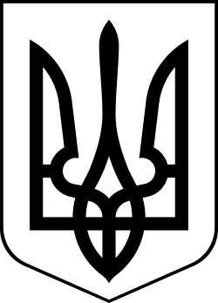
Україна
МЕНСЬКА МІСЬКА РАДА

Чернігівська область
(друга сесія восьмого скликання)
РІШЕННЯ
23 грудня 2020 року №105

Про надання дозволу на розроблення технічної документації щодо поділу земельної ділянки «Чернігівобленерго»

Розглянувши звернення АТ «Чернігівобленерго» щодо надання дозволу на виготовлення технічної документації із землеустрою щодо поділу земельної ділянки розташованої по вул. Титаренка Сергія 53-А, м. Мена Чернігівської області з кадастровим номером 7423010100:01:004:0988 з цільовим призначенням для розміщення, будівництва, експлуатації та обслуговування будівель і споруд об'єктів передачі електричної та теплової енергії площею 1,109 га, яка перебуває в постійному користуванні АТ «Чернігівобленерго» на підставі Державного акту на право постійного користування землею серії ЧН №00012 від 08.04.1994 року на дві земельні ділянки площею 0,1391 га. та 0,9699 га. в звязку з відчуженням будівлі, яка належала АТ «Чернігівобленерго» на праві власності, керуючись ст. 122, 186 ЗКУ, ст. 25, 26 Закону України «Про землеустрій» ст. 26 Закону України «Про місцеве самоврядування в Україні», Менська міська рада
В И Р І Ш И Л А :
1.Надати дозвіл на виготовлення технічної документації із землеустрою щодо поділу земельної ділянки розташованої по вул. Титаренка Сергія 53-А, м. Мена Чернігівської області з кадастровим номером 7423010100:01:004:0988 з цільовим призначенням для розміщення, будівництва, експлуатації та обслуговування будівель і споруд об'єктів передачі електричної та теплової енергії площею 1,109 га. яка перебуває в постійному користуванні АТ «Чернігівобленерго» на підставі Державного акту на право постійного користування землею серії ЧН № 00012 від 08.04.1994 року на дві земельні ділянки площею 0,1391 га. та 0,9699 га. в зв'язку з відчуженням будівлі, яка належала АТ «Чернігівобленерго» на праві власності.
2. Контроль за виконанням рішення покласти на постійну комісію з питань містобудування, будівництва, земельних відносин та охорони природи, згідно до регламенту роботи Менської міської ради.

Міський голова Г.А. Примаков

